Sommaire

1. Connaissances pré-requises 2

2. Contrôle de la liaison RS232 avec l’instrument 2

2.1. Connexion Instrument – Pc 2

2.2. Test de la liaison 2

3. Création d’un fichier de configuration 3

4. Programmation des ADCP 5

4.1. Importation du fichier de configuration 6

4.2. Mise à l’heure de l’instrument 7

4.3. Vérification du Compas 7

4.4. Tests de l’instrument 7

4.5. Calibration du capteur de pression 7

4.6. Initialisation de la mémoire de l’instrument 7

4.7. Déploiement de l’instrument 7

4.8. Sauvegarde du log 9

5. Récupération des données 10

7. Suivi des versions de ce document 11

# Connaissances pré-requises

L’utilisateur de ce protocole doit maitriser parfaitement la gestion d’un port-série (RS232) et la communication avec un instrument via une liaison RS232 et un terminal.

# Contrôle de la liaison RS232 avec l’instrument

Utiliser le logiciel BBTALK disponible sur le site RDI après création d’un compte (login & passwd) :

<http://www.rdinstruments.com/Support/login/Login.aspx?ReturnUrl=%2fsupport%2fsoftwarefirmware%2fcc_software.aspx>

## Connexion Instrument – Pc

Connecter l’ADCP RDI avec l’ordinateur (OS Windows XP or higher) à l’aide du câble spécifique fournit par le constructeur (Ref 737-3030-005). L’ordinateur doit être équipé d’une liaison série RS232.

## Test de la liaison

Lancer le logiciel BBTALK et établir la connexion avec l’instrument. Lorsque la connexion est établie on obtient une réponse de l’instrument :

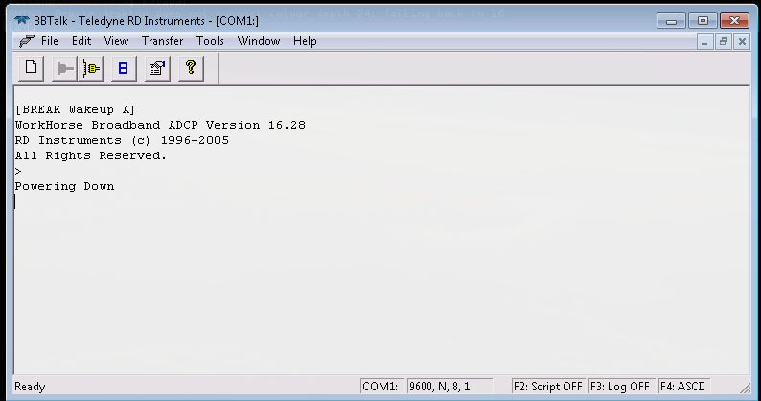

Si la communication n’est pas possible, modifier les paramètres de la liaison série (port, baudrate …etc) et vérifier si besoin le câble et l’état du Pack de piles interne.

Une fois la communication établie, fermer le programme BBTALK afin de libérer la liaison série.

# Création d’un fichier de configuration

Utiliser le logiciel PLANADCP disponible sur le site RDI après création d’un compte (login & passwd) :

<http://www.rdinstruments.com/Support/login/Login.aspx?ReturnUrl=%2fsupport%2fsoftwarefirmware%2fcc_software.aspx>

Lancer le logiciel PLANADCP. Si le programme n’affiche pas la fenêtre suivante, sélectionner le menu « FILE », puis « NEW » :

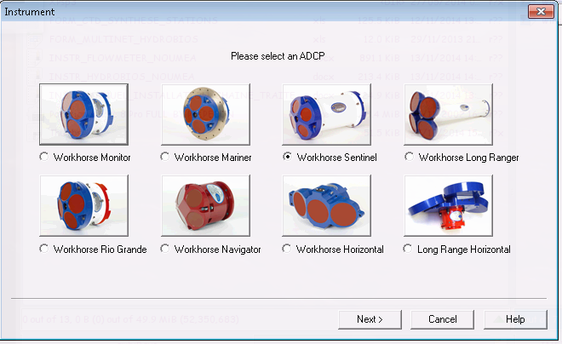

A partir de là, choisir les options qui correspondent à l’instrument que l’on souhaite programmer et cliqué sur NEXT pour poursuivre la configuration jusqu’à la fenêtre suivante :

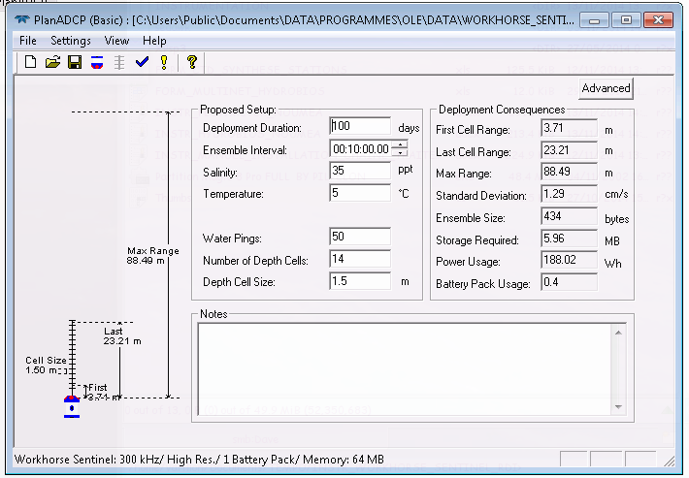

Cliqué sur « Advanced » afin d’afficher les paramètres de configuration avancés. On obtient l’affichage suivant :

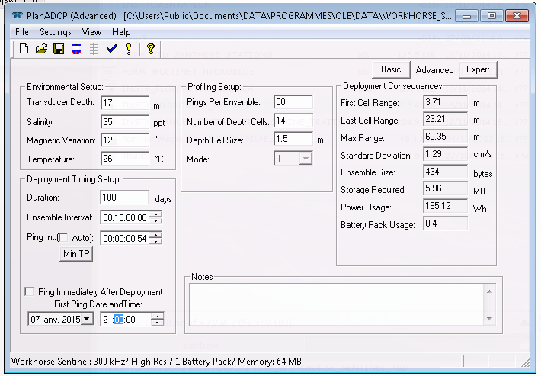

**Vérifier tous les paramètres de programmation** puis sauvegarder le fichier de configuration dans le répertoire souhaité, au format .txt (Exemple : configuration_ADCP_DIGORO.txt)

*(Ce même répertoire sera utilisé pour sauvegarder le fichier de configuration, le fichier de log de la programmation, ainsi que le fichier de données après le déploiement et la récupération des données).*

Avec le programme PLANADCP, on peut ainsi modifier si besoin la configuration ou alors recharger une configuration précédente, avant de passer à la programmation.

# Programmation des ADCP

Utiliser le logiciel WINSC disponible sur le site RDI après création d’un compte (login & passwd) :

<http://www.rdinstruments.com/Support/login/Login.aspx?ReturnUrl=%2fsupport%2fsoftwarefirmware%2fcc_software.aspx>

Lancer le logiciel WINSC, qui affiche la fenêtre suivante :

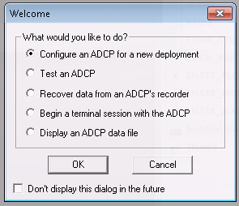

Sélectionner l’option «  configure ADCP for new deployment », et cliqué sur « OK ». Le programme affiche alors la fenêtre suivante :

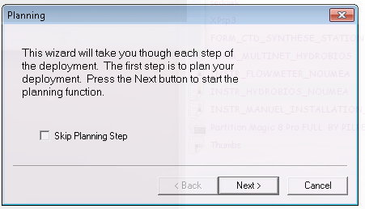

**Ne pas poursuivre avec l’étape suivante, mais cliqué sur « Cancel ».**

Les différentes étapes de la programmation vont être réalisées une à une et non à l’aide du « Wizard » proposé par le programme. On va utiliser pour cela le menu principal « Functions », pour lancer les différentes étapes :

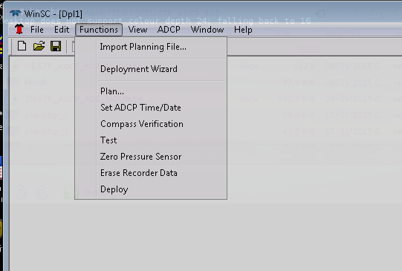

## Importation du fichier de configuration

Sélectionner l’option « **Import Planning File** », qui va nous permettre de charger le fichier de configuration ADCP qui a été crée précédemment (voir 3).

## Mise à l’heure de l’instrument

Sélectionner l’option « **Set ADCP Time/Date** », qui va synchroniser l’heure de l’ADCP sur celle de l’ordinateur.

Il est important d’avoir vérifié au préalable la date et l’heure de l’ordinateur, notamment si l’on souhaite travailler en heure locale ou en heure TU.

## Vérification du Compas

Sélectionner l’option « **Compass Verification** », qui va permettre de vérifier et de calibrer le compas interne de l’instrument.

A la fin de l’opération, appuyez sur « D » pour afficher le détail de la calibration.

## Tests de l’instrument

Sélectionner l’option « **Test** » qui va réaliser tous les tests internes de pré-déploiement, et suivre les instructions du programme.

## Calibration du capteur de pression

Sélectionner l’option « **Zero Pressure Sensor** ».

## Initialisation de la mémoire de l’instrument

Sélectionner l’option « **Erase Recorder Data** » qui va initialiser la mémoire en effaçant tous les fichiers présents.

*Avant de lancer cette étape, il faut s’assurer que toutes les données présentes en mémoires ont été récupérées et sauvegardées.*

## Déploiement de l’instrument

A ce stade, il ne reste plus qu’à programmer l’instrument avec le fichier de configuration qui a été créé et chargé précédemment :

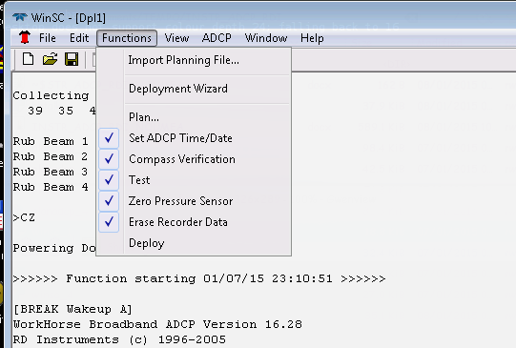

Sélectionner l’option « Deploy » qui va configurer l’instrument pour le prochain déploiement, et suivre les instructions du programme.

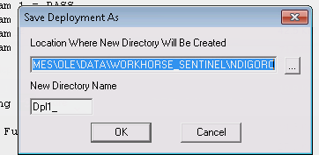

Choisir le même répertoire que celui ou l’on a sauvé le fichier de configuration, et un nom en relation avec le site ou le programme : Ex VATA_

A la fin de l’opération, déconnecter l’instrument de l’ordinateur :

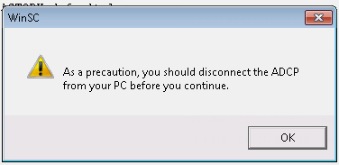

## Sauvegarde du log

A la fin de l’opération de programmation de l’instrument, sélectionnez toutes les informations présentes dans le fenêtre du programme WINSC, copiez ces informations, puis à l’aide d’un éditeur de texte, sauvegardez ces information dans un fichier de log dans le même répertoire que celui du fichier de configuration.

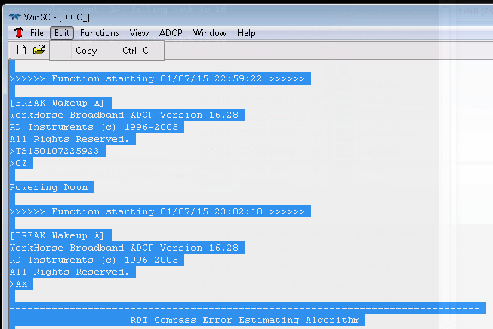

# Récupération des données

La récupération des données se fait à l’aide du logiciel WINSC, via le menu « FILE », « Recover Recorder Data ».

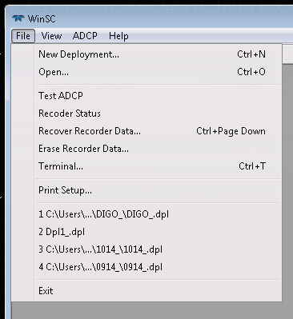

Sélectionner le fichier de données, et choisir le répertoire contenant le fichier de configuration pour sauvegarder les données.

# Suivi des versions de ce document

|  |  |  |  |
| --- | --- | --- | --- |
| **Rédacteur** | | **Approbateur** | |
| Nom : | D.Varillon | Nom : | D. Varillon |
| Fonction : | Responsable laboratoire physique de Nouméa | Fonction : | Responsable laboratoire physique de Nouméa |

|  |  |  |
| --- | --- | --- |
| **Date** | **Version** | **Commentaires et modifications** |
| 08/01/2015 | 1 | Version initiale pour le programme OLE 2015 |
|  |  |  |
|  |  |  |

|  |  |
| --- | --- |
| **Relecteur** | **Date** |
|  |  |